Innovación en el proceso de fabricación de macetas biodegradables a base de ropa

Innovation in the manufacturing process of biodegradable pots made from clothing

Alessandra Monserrat González-Rosas¹, Humberto Dorantes-Benavidez^{1*}, Felipe de Jesús Dorantes-Benavidez¹ y Marco Antonio Acosta- Mendizábal¹

¹Tecnológico Nacional de México, Tecnológico de Estudios Superiores del Oriente del Estado de México, Paraje de Isidro S/N, Tecamachalco, CP. 56400, México.

*Corresponding author:
humberto.dorantes@tesoem.edu.mx

Resumen. La presente investigación tiene como objetivo la conversión de residuos textiles en productos biodegradables y funcionales, ejemplificados con el desarrollo de macetas que se integran dentro de la economía circular, estrategia clave para el éxito empresarial a nivel mundial. El proyecto busca reutilizar desechos textiles para ofrecer una alternativa innovadora y ecológica en el sector de artículos para el hogar, fomentando un modelo de negocio sostenible. Para la recolección de información se utilizaron instrumentos como encuestas y entrevistas estructuradas, dirigidas a consumidores y proveedores potenciales, con el propósito de evaluar la aceptación del producto y las posibilidades de alianzas estratégicas con proveedores de ropa de segunda mano. La validación de los instrumentos se realizó mediante el coeficiente Alfa de Cronbach, obteniendo un valor que confirmó su confiabilidad y consistencia interna. Los resultados muestran que las macetas biodegradables fueron diseñadas para desintegrarse de manera eficiente en el medio ambiente, reduciendo significativamente la acumulación de residuos plásticos. Asimismo, se evidenció el impacto positivo de esta propuesta en la mitigación de la contaminación plástica y textil, destacando su relevancia como una solución viable y sustentable. Esta investigación aporta un enfoque innovador que promueve la economía circular y la responsabilidad ambiental, con potencial de escalabilidad en mercados nacionales e internacionales.

Palabras clave: Maceta biodegradable, Residuos textiles, Medio ambiente.

Abstract. The objective of this research is the conversion of textile waste into biodegradable and functional products, exemplified by the development of pots that are integrated into the circular economy, a key strategy for business success worldwide. The project seeks to reuse textile waste to offer an innovative and ecological alternative in the household goods sector, promoting a sustainable business model. For the collection of information, instruments such as surveys and structured interviews were used, aimed at consumers and potential suppliers, in order to evaluate the acceptance of the product and the possibilities of strategic alliances with second-hand clothing suppliers. The validation of the instruments was carried out using Cronbach's alpha coefficient, obtaining a value that confirmed their reliability and internal consistency. The results show that the biodegradable pots were designed to disintegrate efficiently in the environment, significantly reducing the accumulation of plastic waste. Likewise, the positive impact of this proposal on the mitigation of plastic and textile pollution was evidenced, highlighting its relevance as a viable and sustainable solution. This research provides an innovative approach that promotes the circular economy and environmental responsibility, with the potential for scalability in national and international markets.

Keywords: Biodegradable pot, Textile waste, Environment, Waste.

I. INTRODUCCIÓN
El deterioro de la vestimenta y las técnicas de reciclaje de textiles en México se vuelven cada vez más importantes debido al efecto ambiental vinculado con la industria de la moda y la gestión de desechos. A continuación, se describen los periodos de degradación de diversos materiales textiles y las cifras actuales relacionadas con el reciclaje de textiles en México.

El algodón es una fibra orgánica que, en condiciones ambientales favorables, puede degradarse en un periodo de 5 a 6 meses. Sin embargo, factores como la temperatura, la humedad y la presencia de microorganismos pueden influir en este proceso. La lana, otra fibra natural, suele descomponerse en aproximadamente un año, dependiendo de las condiciones ambientales. El poliéster, nylon, spandex son materiales derivados del petróleo pueden tardar entre 20 y 200 años en descomponerse completamente, durante su degradación, liberan micro plásticos que contaminan el suelo y los cuerpos de agua, representando un desafío ambiental significativo.

En la Ciudad de México, se generan aproximadamente 3,700 millones de toneladas de residuos textiles al año, incluyendo ropa de cama, prendas interiores y cortinas. Sin embargo, solo se recicla alrededor del 1% de estos residuos, lo que indica una baja tasa de recuperación y un alto potencial de mejora en las prácticas de reciclaje.

El mercado de reciclaje textil en México alcanzó un valor de 70.2 millones de dólares en 2024. Se proyecta que este mercado crezca a una tasa anual compuesta del 6.44% entre 2025 y 2033, alcanzando un valor de 128.5 millones de dólares para 2033. Este crecimiento refleja una creciente conciencia ambiental y una adopción más amplia de prácticas sostenibles en el país.

A nivel nacional, la gestión de residuos sólidos presenta desafíos significativos. Se estima que diariamente se generan 38,351 toneladas de residuos que podrían ser reciclados o recuperados energéticamente. Sin embargo, la cobertura de recolección es del 83.87%, lo que significa que aproximadamente 19,377 toneladas diarias de residuos no son recolectadas, lo que incluye una cantidad significativa de textiles. (Ruiz, 2023) (Valenzuela-Inostroza, 2019)
La idea de desarrollar un plan de negocios para el proceso de producción de macetas a base de ropa responde a la creciente demanda del mercado por soluciones eco-amigables y sostenibles. Este enfoque no solo destaca la capacidad de identificar oportunidades sostenibles sino también oportunidades de negocio, la sensibilidad hacia la importancia de abordar los desafíos medioambientales en el sector de productos para el hogar y la jardinería.

El impacto del proyecto radico en su contribución a la reducción de desechos textiles. La producción de macetas a partir de ropa vieja no solo proporciona a una solución sostenible y biodegradable para la jardinería, sino también abre una nueva vía para el reciclaje de textiles. Además, al abordar la problemática de las macetas de plástico convencionales, se fomenta la adopción de prácticas empresariales responsables y se atiende la creciente demanda de consumidores preocupados por el medio ambiente.

El proyecto implico el diseño detallado de un plan de negocios que cubra aspectos como la obtención de materiales, procesos de fabricación, estrategias de marketing y distribución, y análisis financiero. Se requirió una investigación exhaustiva del mercado y una evaluación de la viabilidad económica y ambiental del proceso de producción, contribuyendo así a la construcción de una marca comprometida con la ecología.

II. METODOLOGÍA
En comparación con otros textiles, como la lana, la seda y el algodón, los textiles sintéticos como el poliéster, el nylon y la lycra tardan mucho más tiempo en descomponerse. Los textiles naturales pueden tardar entre unos pocos meses y unos pocos años en degradarse, mientras que los textiles sintéticos pueden tardar cientos de años.

Según datos de la ONU, la industria textil produce el veinte por ciento de las aguas residuales del mundo. Dentro de la industria textil, los residuos sólidos más comunes son los restos de tejidos que se desechan o descartan porque su tamaño o talla los hace inservibles. En el desierto de Atacama, situado en Chile, se depositan miles de toneladas de residuos de la industria textil, al igual que en el vertedero de Ghana, situado en África, donde llegan miles de toneladas de ropa usada o desechada procedente de países desarrollados como Europa, Estados Unidos y China. (Salas) (Sánchez, 2021)
La determinación del tamaño de la muestra es esencial para garantizar resultados representativos y confiables en una investigación.
Primero, se debe definir la población de estudio, delimitando características, ubicación y tiempo.
Luego, se establece el nivel de confianza (90%, 95% o 99%), que determina la precisión de los resultados.
El margen de error, generalmente entre 1% y 10%, influye directamente en el tamaño de la muestra.
Cuando no se conoce la proporción esperada de una característica, se utiliza un valor estándar de 50% para mayor seguridad.
Se aplican fórmulas estadísticas que integran población, nivel de confianza y margen de error.
La elección del método de muestreo puede ser probabilístico o no probabilístico, según los objetivos y recursos.
Se deben considerar factores éticos y logísticos, como presupuesto, tiempo y confidencialidad.
Finalmente, una prueba piloto valida el cálculo y la viabilidad del proceso antes de la recolección definitiva. En el caso de la presente investigación se trabajo con un intervalo de confianza del 95% con una muestra representativa de 250 alumnos. (Hernández Sampieri, 2014)

Por lo general, todos los materiales y sustancias orgánicas son biodegradables; el periodo de degradación se determinará por varios factores como pueden ser: la complejidad de la sustancia, la disponibilidad y los tipos de organismos que la degraden, si el material es biodisponible, el entorno en el que se halle, entre otros. Se denomina recalcitrantes a las sustancias que suelen permanecer más tiempo en el entorno. ((n.d.)., 2025)

El interés en el tema surgió del entendimiento de los efectos que produce la industria textil, de ahí que se exploraran soluciones, concluyendo que el reciclaje textil es una oportunidad para alcanzar la sostenibilidad. Por ende, el objetivo principal de este estudio es divulgar la oportunidad que supone su puesta en marcha, además de aportar conceptos previos que se requieren para su entendimiento, así como identificar los elementos que están involucrados (Delgado, 2015; Herrera, 2019).

Las macetas biodegradables están hechas de materias primas procesadas biológicas y ofrecen son una interesante alternativa a los recipientes convencionales hechos con materiales sintéticos.
Se distinguen dos grupos de macetas biodegradables dependiendo del material que se utilice para su fabricación:

(1) Macetas hechas de fibras vegetales como papel, fibra de madera, fibra de coco, yute o turba.
(2) Macetas hechas de materiales procesados hechas con materiales renovables de origen vegetal.

La característica fundamental de este tipo de macetas biodegradables es que, pasado un período de tiempo no muy largo, se degradan en el suelo y se transforman en materia orgánica que puede ser utilizada por la planta.

Materiales: La ropa vieja es una materia prima esencial. Debe ser recogida, clasificada y procesada para su reutilización. Además de la ropa, se pueden utilizar otros materiales como aglutinantes biodegradables, como almidón de maíz o PLA (ácido poliláctico).

Recogida y clasificación: La ropa vieja se recoge de fuentes diversas, como donaciones o programas de reciclaje de textiles. Se clasifica por tipo de tejido, color y estado de desgaste.

Desgaste y desfibrado: Las prendas se desgarran en fragmentos más pequeños. Luego se desfibran para obtener fibras textiles individuales.

Mezcla y aglutinación: Las fibras textiles se mezclan con aglutinantes biodegradables para formar una pasta o masa moldeable. Esta mezcla se calienta para activar los aglutinantes y formar una sustancia maleable.

Moldeo y secado: La masa se moldea en la forma deseada de la maceta biodegradable. Luego, se seca, lo que endurece el producto y elimina la humedad.

Calidad y control de proceso: Se realizan pruebas de calidad para garantizar que las macetas cumplan con los estándares. (Sánchez, 2021)

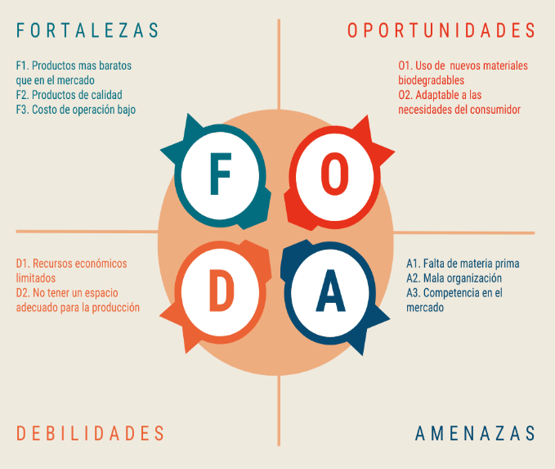

Figura 1. Análisis foda. Fuente: Elaboración propia.

Se monitorea el proceso para optimizar la eficiencia y minimizar residuos.

Beneficios: Las macetas biodegradables hechas de ropa vieja son respetuosas con el medio ambiente ya que se descomponen de manera natural, evitando la acumulación de residuos plásticos.

Contribuyen a la reutilización de textiles usados, reduciendo la cantidad de ropa que termina en vertederos.
Consideraciones Ambientales: El proceso de producción debe ser diseñado para minimizar el consumo de energía y agua.

Se debe considerar el uso de tintes y colorantes ecológicos si es necesario. ¿Cuánto tiempo tarda en degradarse el algodón? La descomposición del algodón en comparación con la materia prima usada para la fabricación de otras telas o prendas, es de corta duración. Es por eso que las prendas fabricadas con algodón son más amigables con el medio ambiente, aunque esto no quiere decir que los procesos para conseguir el algodón o para la fabricación de las prendas lo sean, ya que estos generan un fuerte impacto en el medio ambiente.

Sin embargo, a lo que se refiere al tiempo de degradación de esta materia prima, sí que se podría decir que es respetuosa con el medio ambiente, así que la pregunta es: ¿cuánto tiempo tarda en degradarse la tela de algodón? Ya sea una camiseta o una bolsa de tela de algodón, estos objetos suelen tener un tiempo de degradación de aproximadamente 2 meses en el medio ambiente, pero dependerá de la climatología del lugar y del tamaño y grosor de la tela de algodón.

Para quienes se preguntan cuánto dura la ropa de algodón, la respuesta es que si la cuidas bien al usarla, al guardarla en el armario y al lavarla, te puede durar muchos años, aunque por supuesto irás viendo el desgaste de la tela. No obstante, una vez se tira y si acaba en el medio ambiente o en el suelo de un vertedero, tardará al menos 2 meses en degradarse (Jambeck, 2015).

Se realizaron análisis financieros exhaustivos para evaluar la viabilidad económica del proyecto. Se calcularon los flujos de efectivo esperados asociados con la producción de macetas biodegradables y se compararon diferentes alternativas de inversión. Este análisis permitió tomar decisiones informadas sobre la rentabilidad y sostenibilidad financiera del proyecto.

Se realiza un foda donde se detectan las fortalezas, oportunidades, debilidades y amanezas del mercado al que está dirigido el proyecto, a continuación, se muestra el diagrama foda.

Mediante un análisis foda se puede observar que la propuesta es alentadora, con el objeto de continuar con el presente trabajo.

Figura 2. Foda de la organización. Fuente: Elaboración propia.

La maceta representa el producto de la marca y con ella lleva el logotipo de ser una marca ecológica. Ya que lo que se espera es poder tener un poco de concientización acerca de toda la contaminación que produce la producción masiva de ropa.

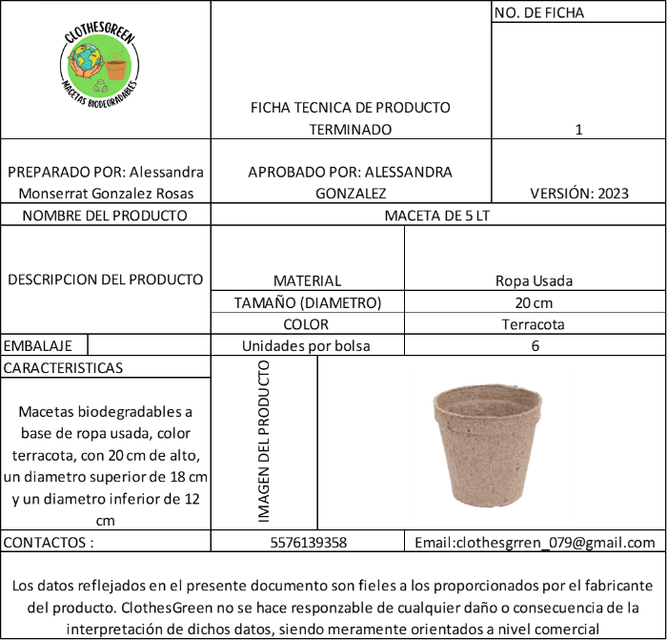
Figura 3. Ficha técnica del producto. Fuente: Elaboración propia.

III. IMAGEN CORPORATIVA METODOLÓGICA
Como primera etapa nos pide determinar los flujos de efectivos de dos alternativas diferentes para llevar a cabo el proyecto.

Se planea llevar a cabo el proceso de producción de macetas biodegradables, tomando en cuenta dos alternativas diferentes, la primer alternativa tendrá un costo inicial de $3,500,000, costos de mantenimiento anual de 40,000 con un incremento del 3%, teniendo unos ingresos de $1,400,00 y con un incremento del 5%, costos de mantenimiento cada tres años de $80,000 y otros ingresos por ventas en línea cada 4 años de $700,000, para la alternativa 2 se tiene una inversión inicial de $5,000,000, con costos de mantenimiento anuales de $30,000 y un incremento del 3% , con ingresos de $1,400,000 con un incremento de 5% , otros costos cada 3 años de $30,000 y otros ingresos cada 4 años de $550,000, teniendo un valor salvamento en la primer alternativa de $500,000 y la alternativa 2 de $700,000, ambas alternativas con un tiempo de vida de 8 años y una TMAR del 7%.

IV. RESULTADOS
Se evaluaron las alternativas con la tasa interna de retorno (TIR), se tomó una TMAR de 7%, determinamos los ingresos y egresos de cada alternativa y se realizó el proceso correspondiente arrojando lo siguiente.
Dándonos como resultado que la alternativa 2 es la más viable ya que al tener una TIR mayor a la TMAR elegiremos la alternativa con un valor de inversión inicial mayor.

Figura 4. Ficha técnica del producto. Fuente: Elaboración propia.

entorno considerando el impacto ambiental, de manera que los pequeños negocios compitan con las grandes empresas en esta nueva era micro global.

V. CONCLUSIONES
El reciclaje en México representa una oportunidad estratégica para impulsar la innovación y el desarrollo económico, especialmente en las PYMES. Al transformar residuos en productos útiles, se promueve la economía circular, reduciendo la contaminación y la acumulación de desechos, a la vez que se generan empleos sostenibles y nuevos nichos de mercado.

El análisis financiero indica que el proyecto puede generar ingresos sostenibles de aproximadamente $10,000 pesos mensuales durante la fase inicial. Esta cifra se alcanzaría gracias al bajo costo de producción, la utilización de insumos reciclados y la posibilidad de establecer alianzas estratégicas con proveedores de ropa usada y centros de reciclaje. A medida que la demanda crezca, estos ingresos tienen potencial de incrementarse, garantizando la estabilidad y expansión del negocio.

De igual manera, el enfoque del proyecto hacia consumidores conscientes y responsables amplía su alcance comercial, facilitando la apertura a nuevos nichos de mercado y fortaleciendo la competitividad empresarial. Además, contribuye a la creación de empleos locales y al fortalecimiento de las MIPyMES, generando un impacto económico positivo tanto a nivel organizacional como comunitario.

En conclusión, la propuesta es ambientalmente responsable y económicamente viable, ya que combina la generación de ingresos mensuales de $10,000 pesos con beneficios sociales y ecológicos. Esto la convierte en una alternativa estratégica para promover el desarrollo sostenible, la innovación y la responsabilidad social empresarial en México.

La creciente demanda de productos ecológicos permite a los emprendedores posicionarse en segmentos de consumidores conscientes, fortaleciendo la competitividad empresarial. Además, fomenta una imagen corporativa responsable, atrayendo clientes y colaboradores comprometidos con la sostenibilidad.

El reciclaje no solo aporta beneficios económicos, como ingresos sostenibles y crecimiento empresarial, sino también sociales y ambientales, al mejorar la calidad de vida comunitaria y mitigar el impacto ecológico. Así, se convierte en una herramienta clave para que México avance hacia un modelo productivo más limpio, innovador y responsable con el entorno.

Actualmente, es crucial para los jóvenes empresarios de nuestro país disponer de estructuras adaptables para el desarrollo de nuevas ideas de consolidación empresarial. El objetivo es fomentar el crecimiento de las PYMES, así como generar nuevos puestos de trabajo. La Universidad puede ser el principal facilitador de la consolidación de las nuevas ideas emprendedoras.

Similar a las grandes compañías, las PYMES deben ser gestionadas bajo principios y procesos administrativos. Es importante destacar que el éxito se basará en la forma en que se brinde asesoría. Esta información busca, además de resaltar la relevancia de una estructura nítida y exacta que consolide las preocupaciones de todos los empresarios de nuestro país, con el propósito exclusivo de fortalecer una MIPyME, sin importar su sector comercial, que incluya como componentes clave un análisis exhaustivo del mercado, la esfera financiera, la esfera técnica y organizacional para alcanzar el éxito.

En la actualidad, las universidades deben impulsar y promover la cultura del Emprendedurismo mediante la educación, formación y guía de sus miembros, para que puedan materializar sus ideas empresariales en empresas creativas, innovadoras, competitivas y con responsabilidad social.

Los beneficios cuantitativos del proyecto se manifiestan en términos económicos a través de la generación de ingresos sostenibles. El negocio puede aprovechar la creciente demanda de productos respetuosos con el medio ambiente, abriendo nuevas oportunidades de mercado y capturando segmentos conscientes de consumidores. Además, los beneficios cualitativos incluyen un impacto social positivo, tanto a nivel organizacional como comunitario. A nivel organizacional, el compromiso con la sostenibilidad puede mejorar la imagen de la empresa y atraer a empleados y clientes con valores similares.

REFERENCIAS

(n.d.)., •. W. (27 de Marzo de 2025). Wikipedia contributors. (n.d.). Obtenido de Biodegradabilidad. Wikipedia, The Free Encyclopedia. : https://es.wikipedia.org/wiki/Biodegradabilidad Wikipedia, la enciclopedia libre
Delgado, V. (2015). El reciclaje en México: usos y beneficios. Caso: fabricación de textiles hechos con PET reciclado. Obtenido de Tesis de licenciatura, Universidad Nacional Autónoma de México: https://repositorio.unam.mx/contenidos/ficha/
Hernández Sampieri, R. F. (2014). Metodología de la investigación (6.ª ed.). México: McGraw-Hill Education.
Herrera, H. (2019). Análisis de la economía circular aplicada a la industria textil para la reducción de residuos. Obtenido de Universidad Católica San Pablo. : https://gestion-repo.ucsp.edu.pe/items/65d2a243-3286-4684-bada-39df6e8a461e/fullgest
Jambeck, J. R. (2015). Plastic waste inputs from land into the ocean. Obtenido de https://doi.org/10.1126/science.1260352
Ruiz, M. (2023). Proceso de degradación del algodón: tiempo de descomposición. https://www.biospace.es/degradacion-del-algodon/Bio Space.
Salas, H. (s.f.). Análisis de la biodegradabilidad de materiales textiles en México. Obtenido de Universidad Autónoma de Zacatecas: https://scholar.google.com/citations?user=FjloFGcAAAAJ
Sanchez, J. (2021). Análisis de la gestión de residuos en la industria textil. https://www.researchgate.net/publication/379779567_Analisis_de_la_Gestion_de_Residuos_en_la_Industria_TextilResearchGate.
Sánchez, M. (10 de 07 de 2021). Textiles biodegradables y reutilización. Obtenido de https://www.infobae.com/tendencias/2021/07/10/textiles-biodegradables-y-reutilizacion-de-materiales-l
Valenzuela-Inostroza, J. E.-P.-M. (2019). Diseño de la cadena logística inversa para modelo de negocio de economía circular. Obtenido de Ingeniería Industrial: https://scholar.google.com/citations?hl=en&

